Chương trình hiển thị bảng với dữ liệu như sau

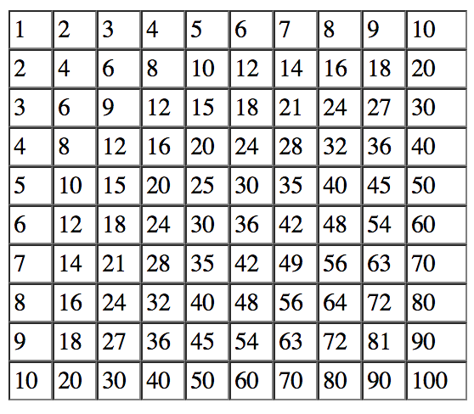

Hướng dẫn

**Bước 1:** Phân tích vòng lặp sử dụng trong bài toán

Vòng lặp for ngoài dùng để in ra số dòng. Gồm 10 dòng. Do đó vòng lặp sẽ là:

for (i = 1; i <= 10; i++)

Vòng lặp trong in ra giá trị từng cột trên mỗi dòng. Gồm 10 cột cho mỗi dòng. Do đó vòng lặp sẽ là:

for (j = 1; j <= 10; j++)

Mỗi cột có giá trị bằng i * j.

**Bước 2:** Viết mã sử dụng vòng lặp for lồng nhau

<script>

let sout;

sout = "<table border='1' width='300' cellspacing='0' cellpadding='3'>"

for (i = 1; i <= 10; i++) {

    sout = sout + "<tr>";

    for (j = 1; j <= 10; j++) {

        sout = sout + "<td>" + i * j + "</td>";

    }

    sout = sout + "</tr>";

}

sout = sout + "</table>";

document.write(sout);

</script>

**Bước 3:**Thực thi chương trình. Quan sát kết quả.

**Bước 4:**Thay đổi mã trên với vòng lặp while lồng nhau

<script language="javascript">

let sout, i, j;

sout = "<table border='1' width='300' cellspacing='0' cellpadding='3'>";

i = j = 1;

while (i <= 10) {

    sout = sout + "<tr>";

    while (j <= 10) {

        sout = sout + "<td>" + i * j + "</td>";

        j++;

    }

    sout = sout + "</tr>";

    j = 1;

    i++;

}

sout = sout + "</table>";

document.write(sout);

</script>

**Bước 5:**Thực thi chương trình. Quan sát kết quả.